8B 02.06.2020
NASZE EMOCJE

Rozpoznajemy emocje:
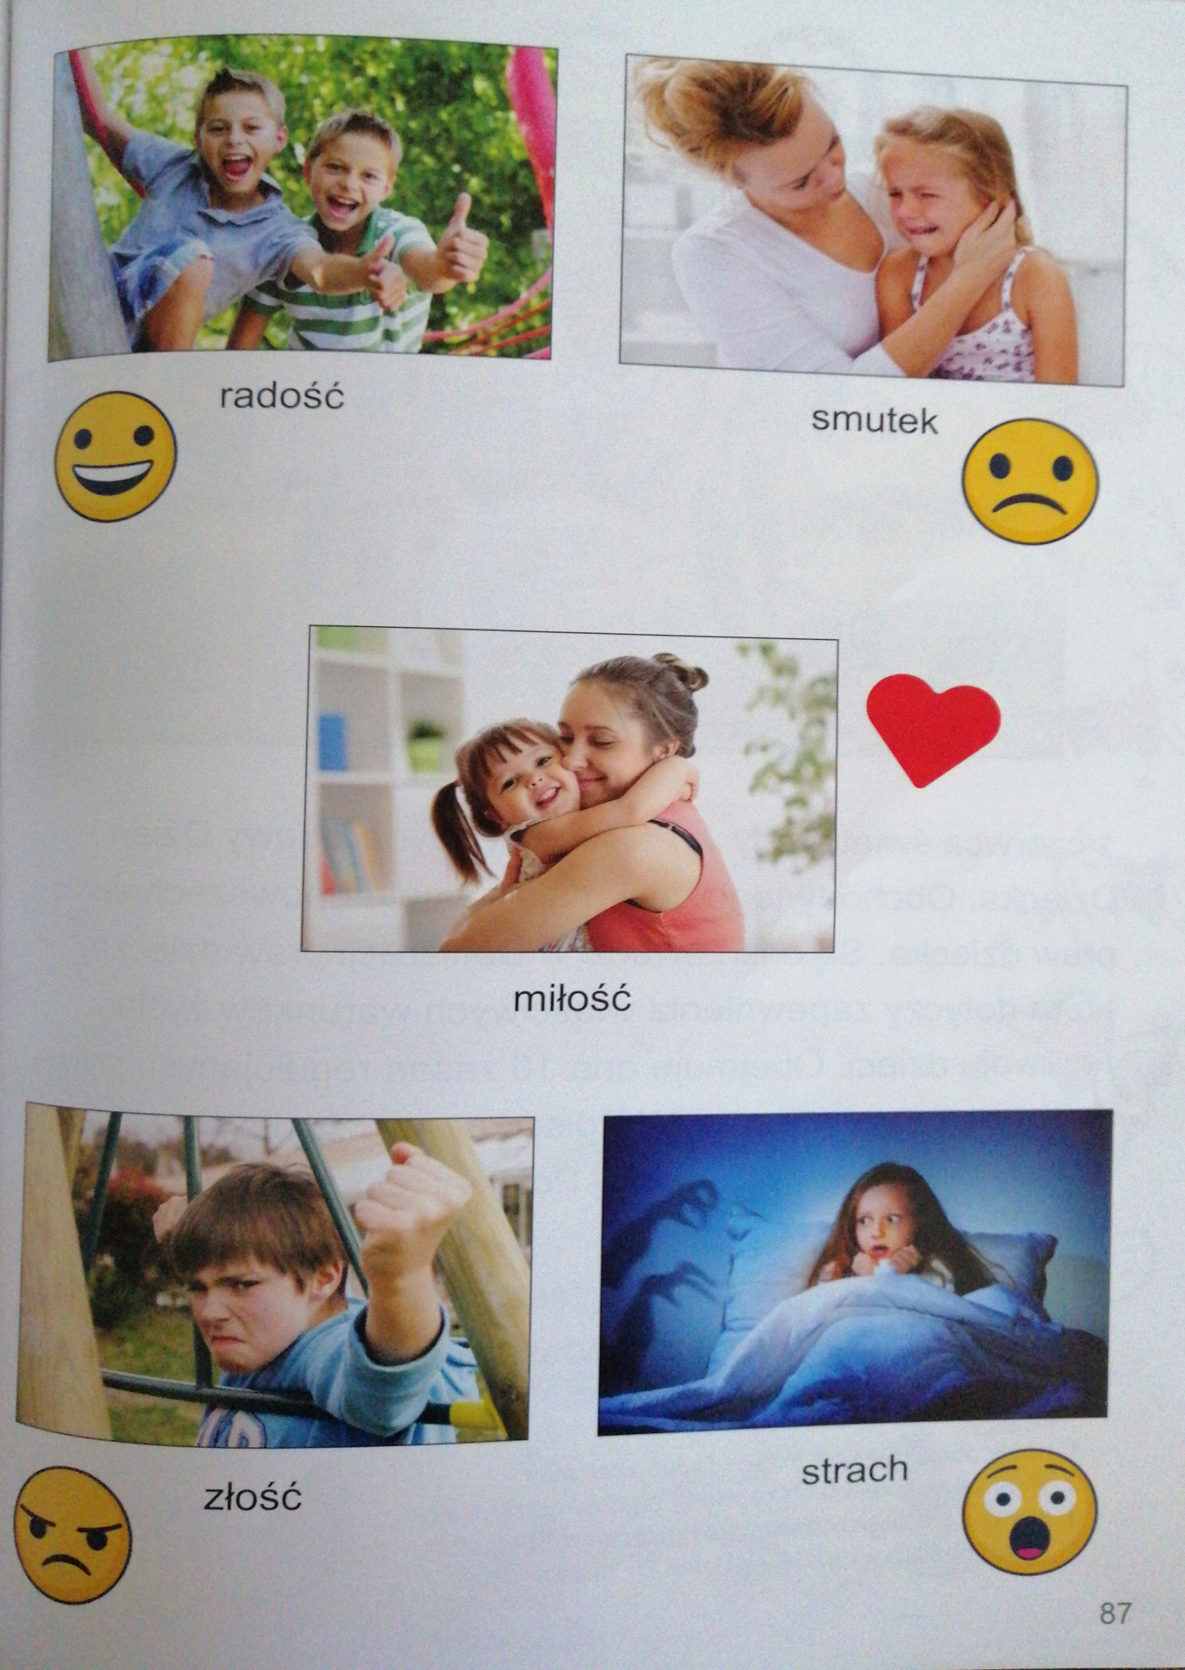

Nazwij emocje i odpowiedz na pytania:
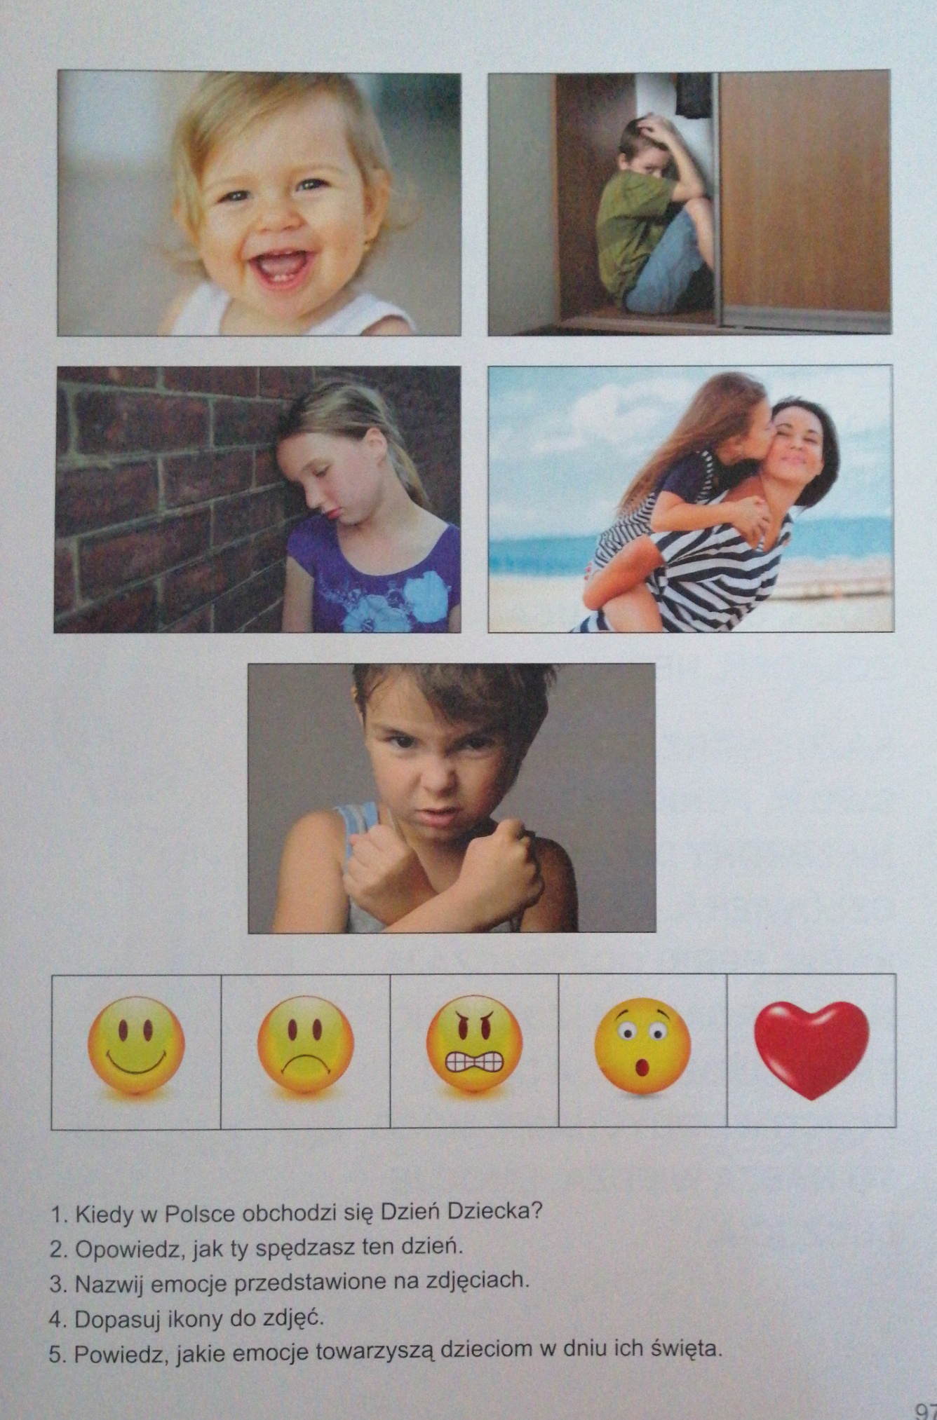

Trochę więcej emocji:
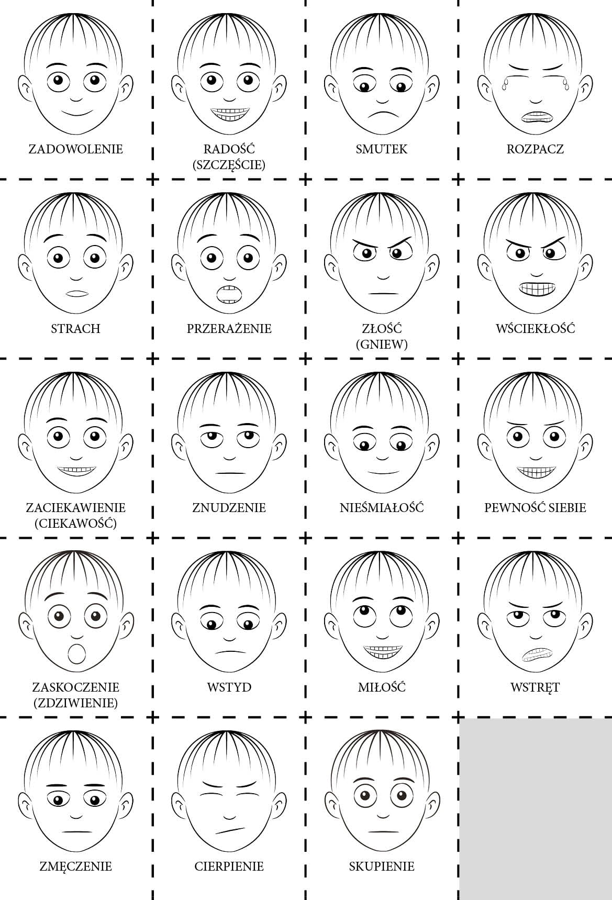

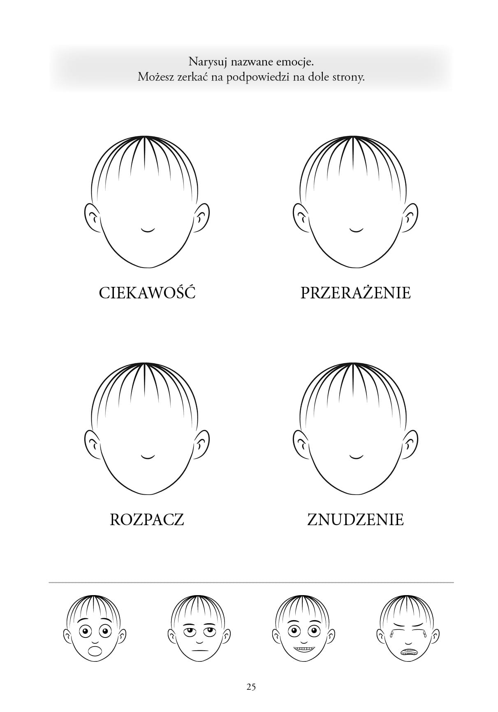

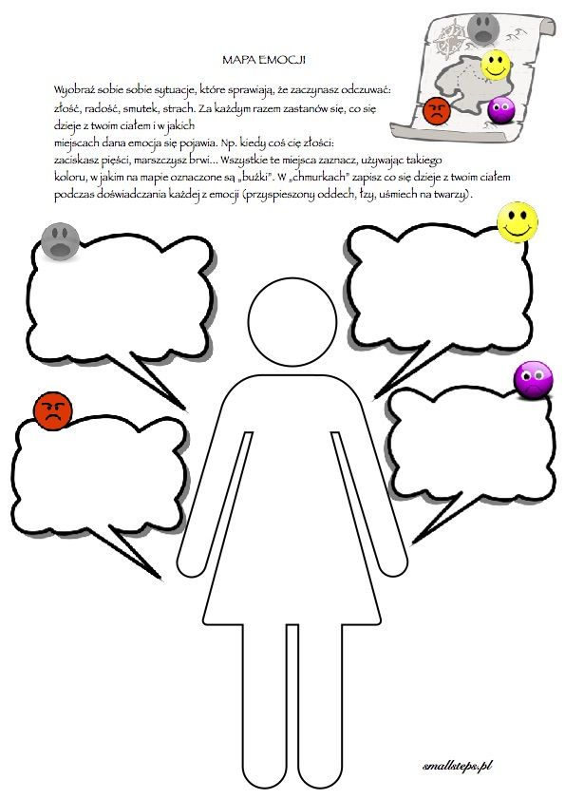

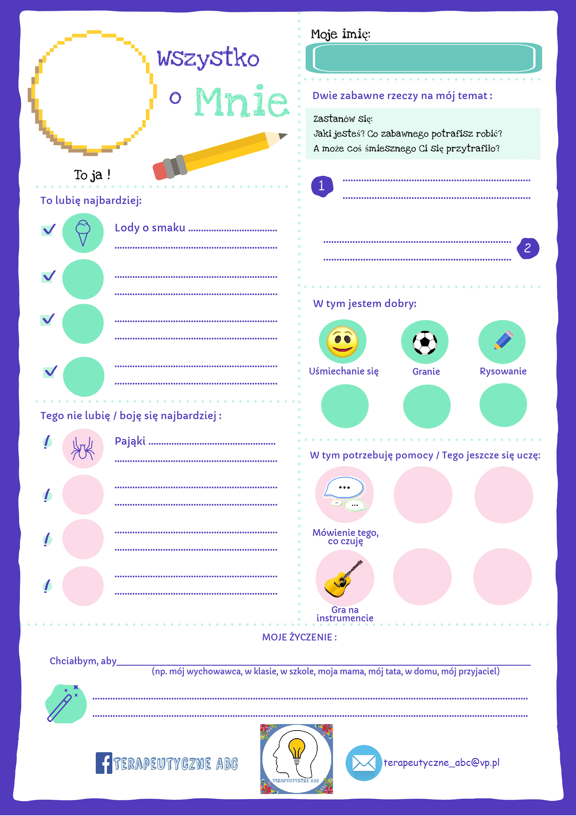

Narysuj ciąg dalszych emocji /powtarzających się/ - sekwencje:
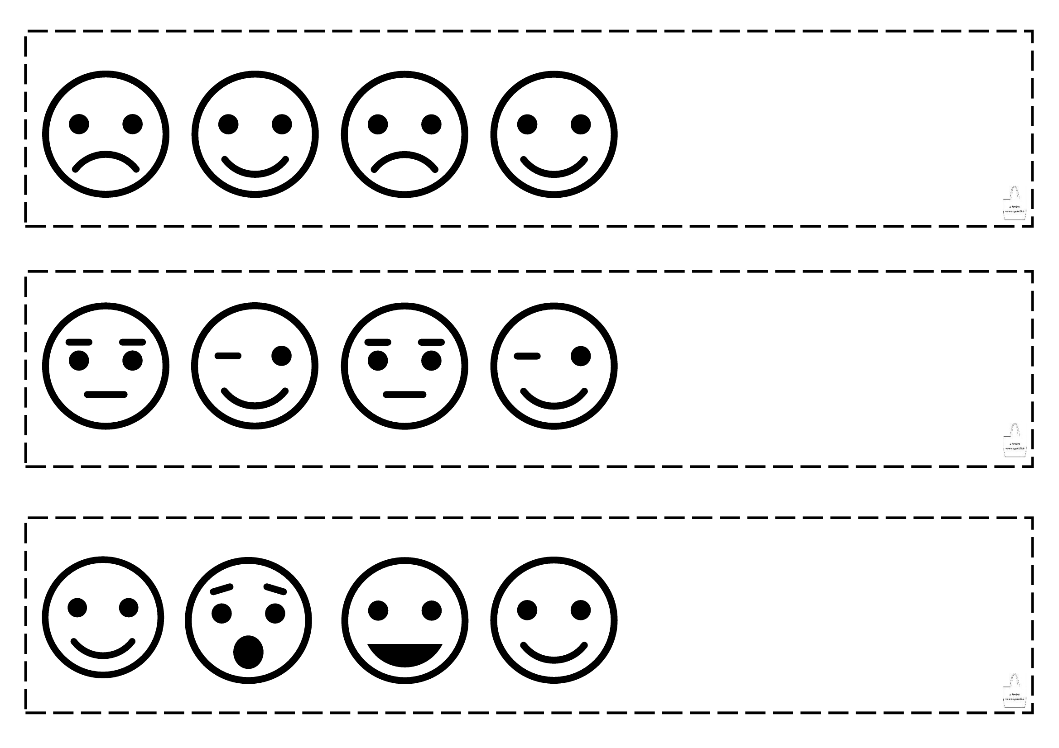
Na jakiej cyferce jest minka?
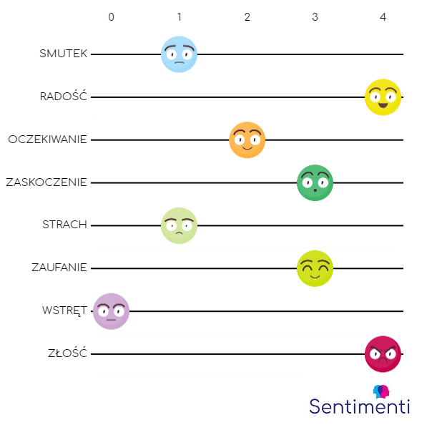

Poszukaj i podkreśl słowa: lęk, złość, radość, żal, gniew, ból.
Zapoznaj się też z innymi emocjami i zapytaj rodzica co to znaczy.
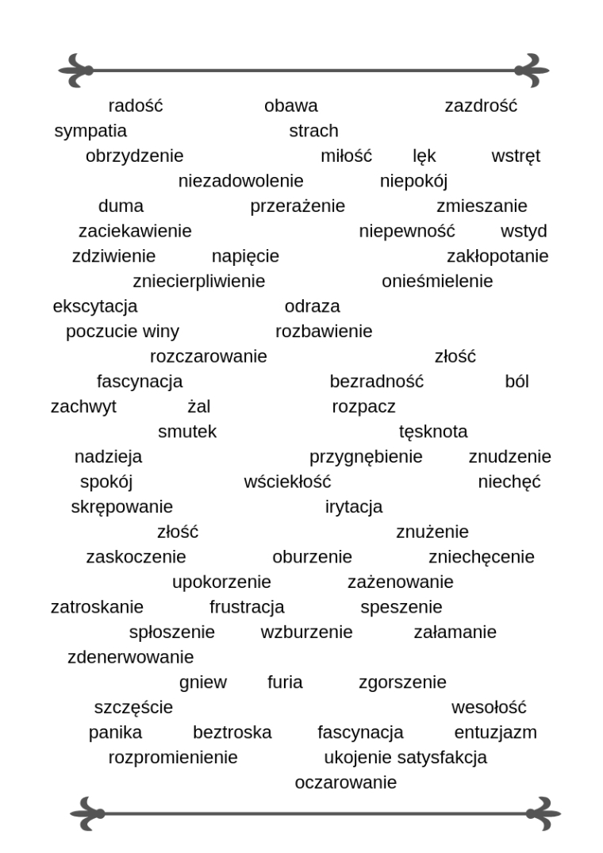

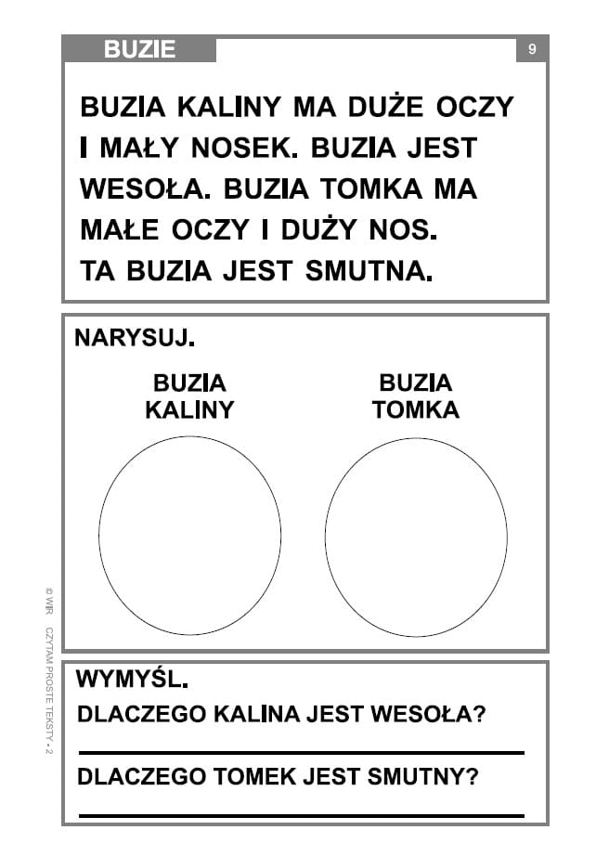

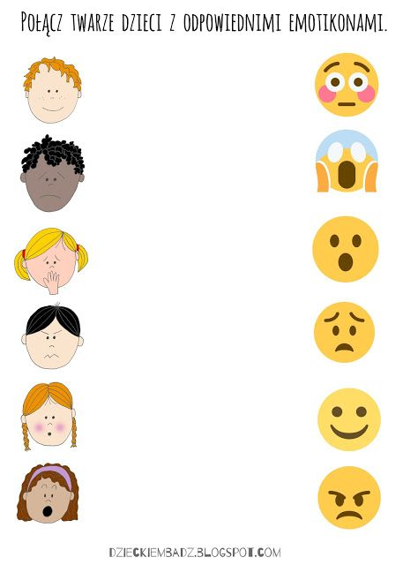
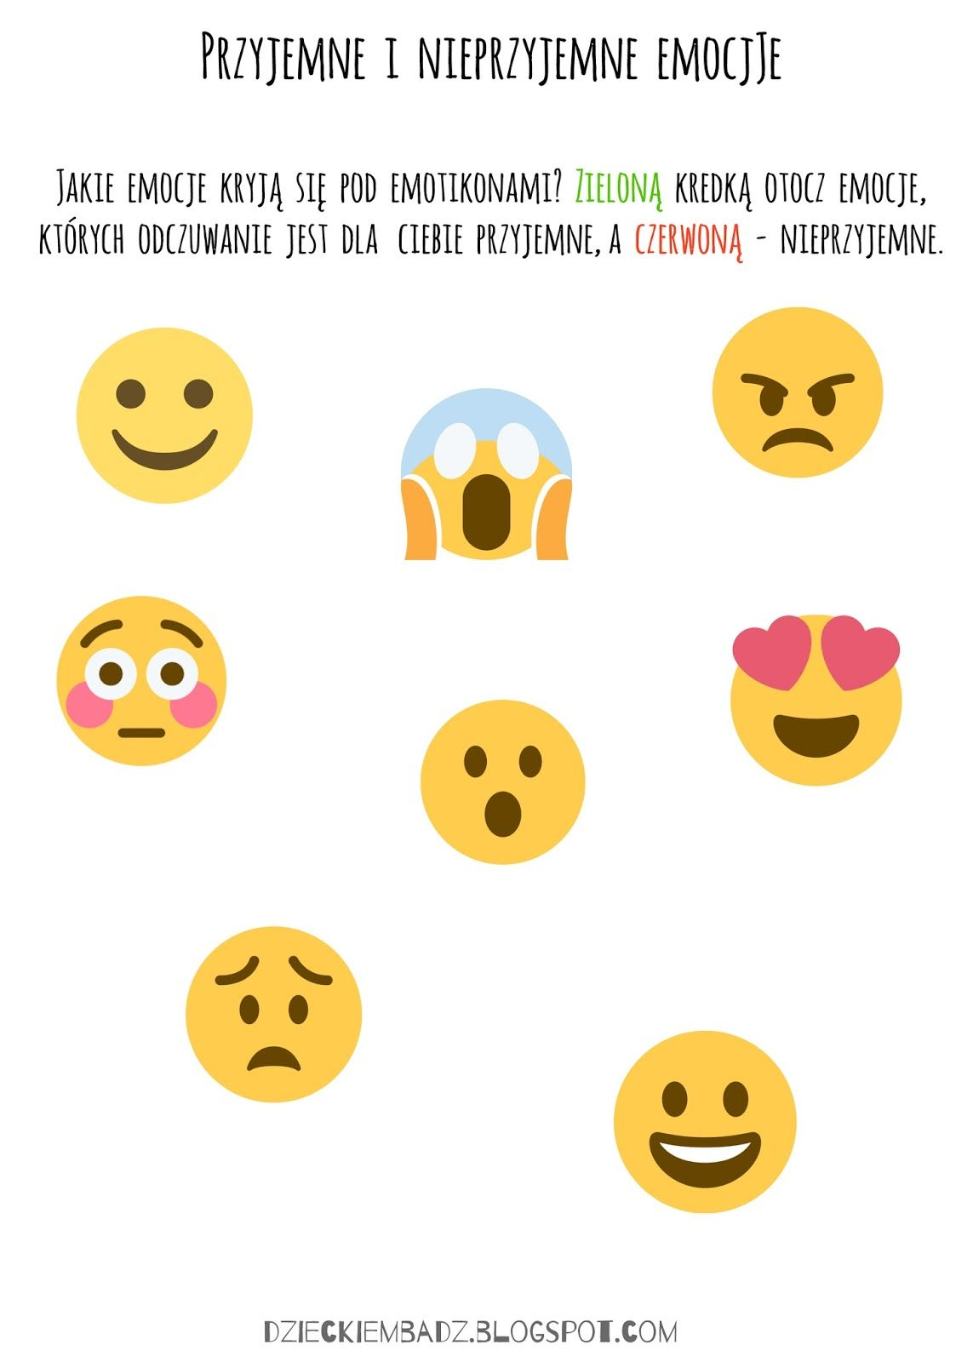

Narysuj każdemu emocję i nazwij ją:
